**非道路移动机械申报编码登记指导流程**

一、编码登记方式

非道路移动机械所有者可以通过微信小程序或者至生态环境部门业务窗口，进行非道路移动机械的编码登记。

1.微信小程序登记流程：

（1）打开微信扫描下方二维码，进入非道路移动机械监管平台



（2）按照“非道路移动机械监管平台”微信小程序软件指导进行注册、信息录入等。

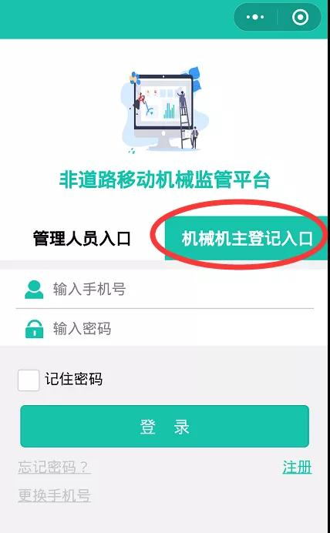

2. 生态环境部门业务窗口登记流程：

（1）准备好相关资料：1.电子版的机械机身正面照片一张、左或右45度侧面照片一张，背面照片一张。 2.电子版的机械铭牌照片、发动机铭牌照片、环保信息标签照片、机械/发动机出厂合格证照片。3.进口机械需提供电子版的进口凭证、机械购置发票等。4.确保上述照片确保清晰可辨。

（2） 携带好身份证件：机械登记为个人所有的，需要携带机械所有人的身份证件；机械登记为公司所有的，需要携带含有统一社会信用代码的营业执照（或复印件），或者营业执照、组织代码证两证的复印件以及业务办理人的身份证。

（3）按照机械所有人（公司）所在辖区，去往相对应的生态环境部门业务窗口，按照窗口工作人员指示，完成非道路移动机械登记申请。

二、编码登记需要提供资料

（一）编码登记信息采集环节，需要提供的资料：

 1.电子版的机械机身正面照片一张、左或右45度侧面照片一张，背面照片一张。

示例：

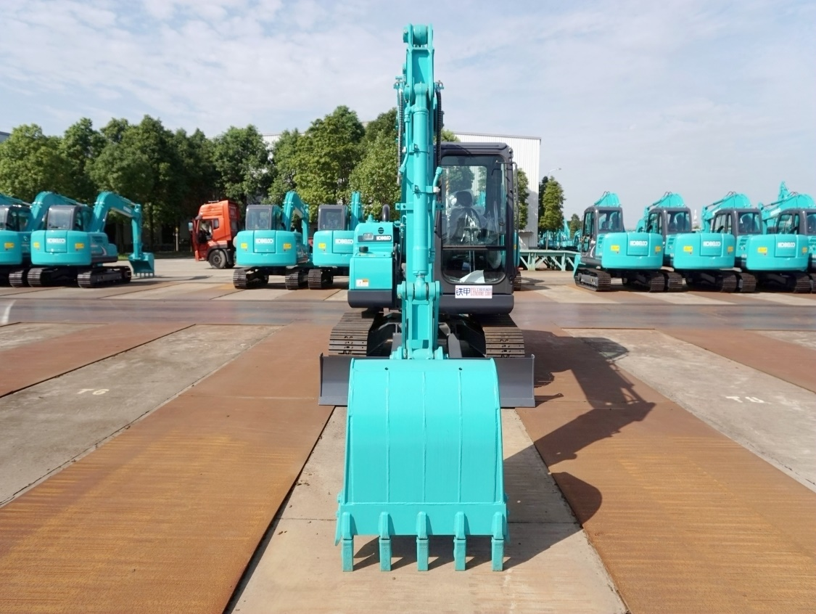

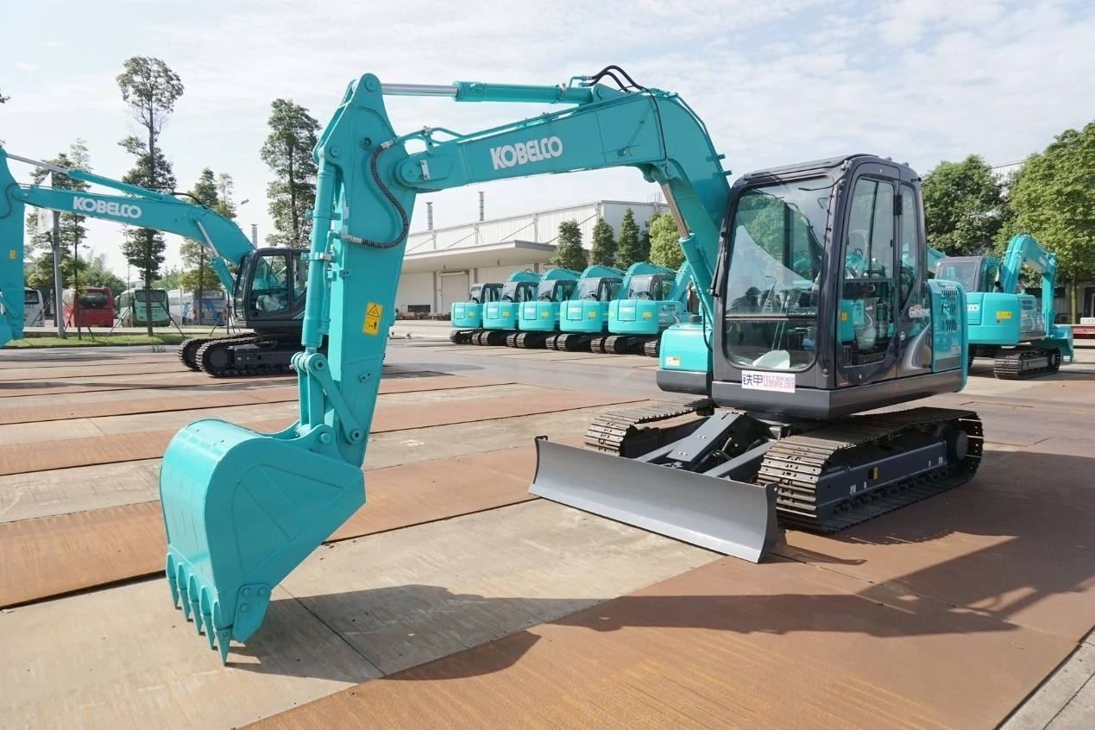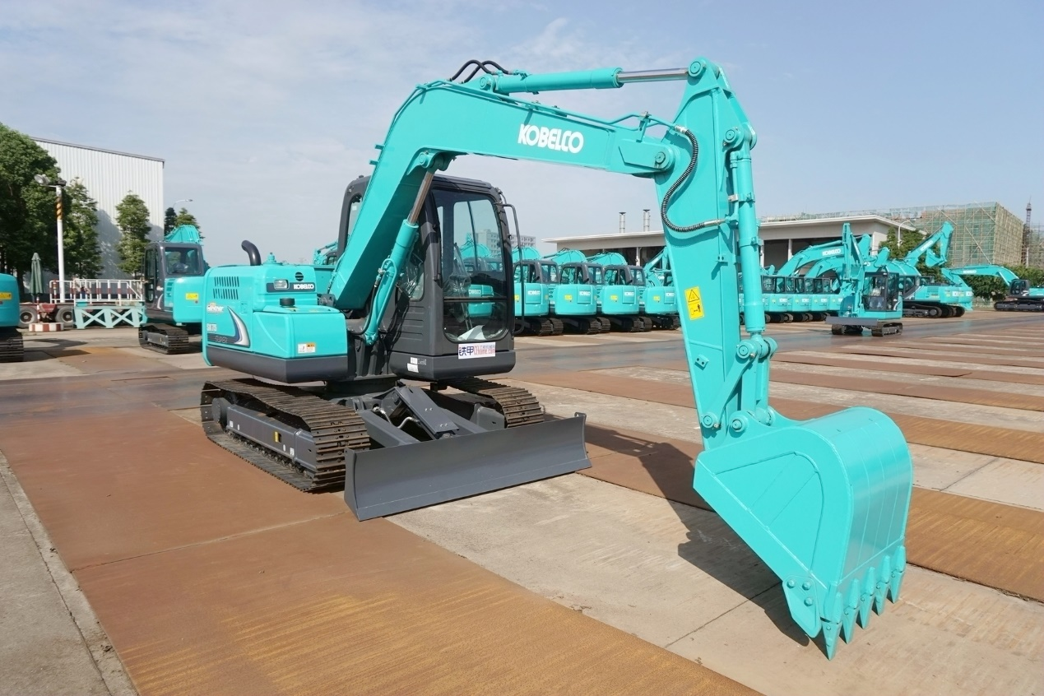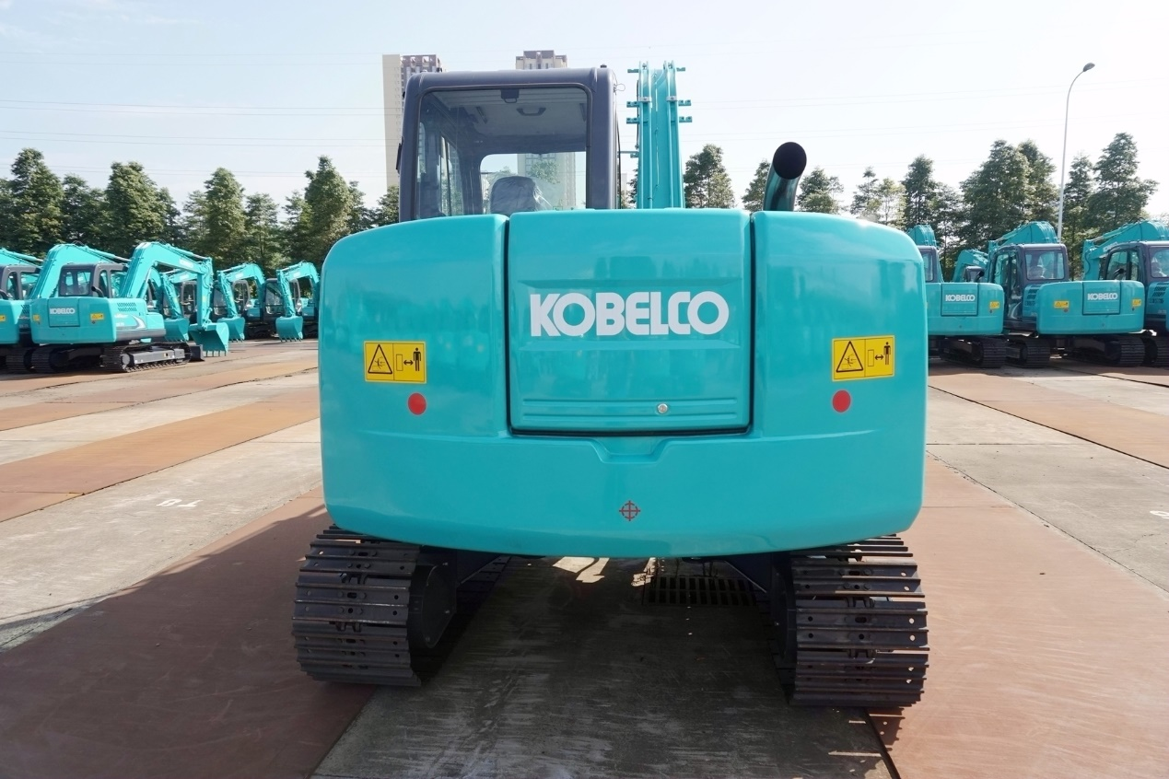

2.电子版的机械铭牌照片、发动机铭牌照片、环保信息标签照片、机械/发动机出厂合格证照片。

示例：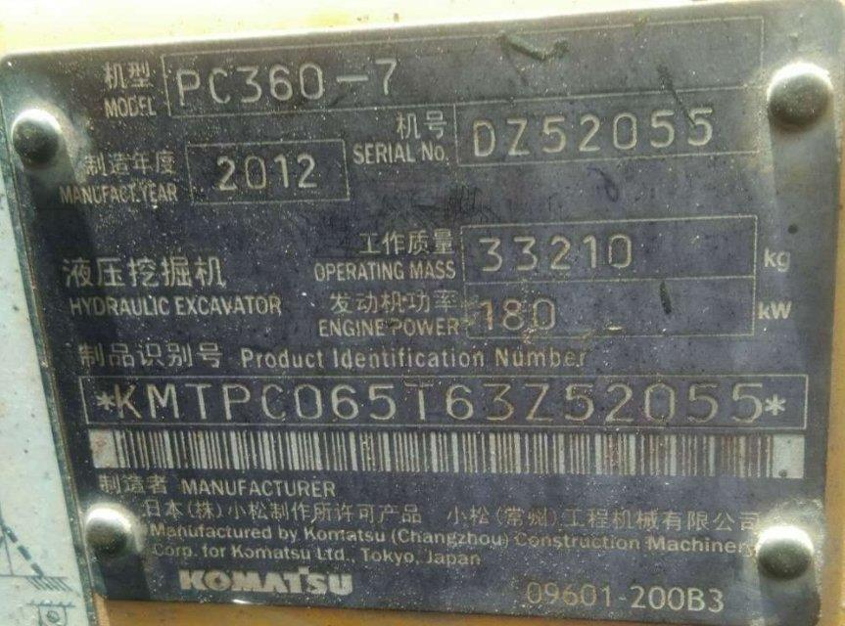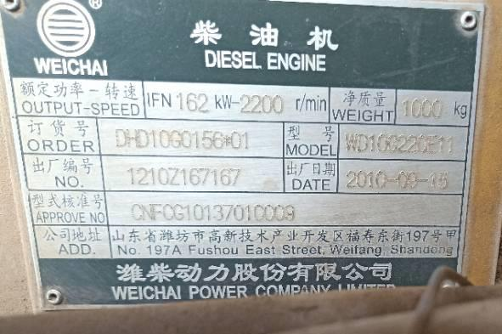

 3.进口机械需提供电子版的进口凭证、机械购置发票等。

4. 上述照片确保清晰可辨。

（二）机械环保登记号码领取环节，需要提供的资料：

 1.机械登记为个人所有的，需要出示机械所有人的身份证件以及环保登记号码领取人的身份证件；

 2.机械登记为公司所有的，需要出示含有统一社会信用代码的营业执照（或复印件），或者营业执照、组织代码证两证的复印件以及号码领取人的身份证。

三、编码登记流程

（一）编码登记步骤

1.非道路移动机械所有人通过微信小程序或生态环境部门窗口，进行非道路移动机械信息的填写、提交。

2.机械所有人提交信息后，生态环境部门进行图片及信息确认，有问题，信息反馈至机械所有者进行信息修改，没问题的则通过信息核实，向机械所有人发放信息核实通过通知。

3.信息核实通过后，软件自动进行排放阶段的判定。

4.机械所有人至当地生态环境部门制定地点，生态环境部门根据机械排放阶段发放相应的号码，并在网站进行机械与环保登记号码的关联，同时向机械所有人反馈环保登记号、登记信息采集卡等。

5.按要求对机械进行号码喷涂。

（二）编码登记流程图

打开微信小程序

注册/登录账号

填写相关材料

修改

提交审核

通过

未通过

获取短信密码

凭密码前往指点地点核对材料、领取信息采集卡

在已登记的机械上喷涂号码（由第三方实施）

四、非道路移动机械申报登记和标识发放受理点

|  |  |  |  |
| --- | --- | --- | --- |
| **序号** | **机械所在地** | **现场受理地址** | **联系电话** |
| 1 | 大冶市 | 大冶市总部经济中心4区5楼5086室 | 0714-8728692 |
| 2 | 阳新县 | 阳新县兴国镇东坡路4号 | 0714- 7314151 |
| 3 | 黄石港区 | 黄石市磁湖路180号（黄石港区区政府三号楼三楼） | 0714-6589155 |
| 4 | 西塞山区 | 黄石市生态环境局西塞山区分局颐阳路579号 | 0714-6248016 |
| 5 | 下陆区 | 黄石市生态环境局下陆分局下陆大道87号 | 0714-5315360 |
| 6 | 开发区·铁山区 | 黄石市经济技术开发区·铁山区管委会西楼429室 | 0714-6395115 |